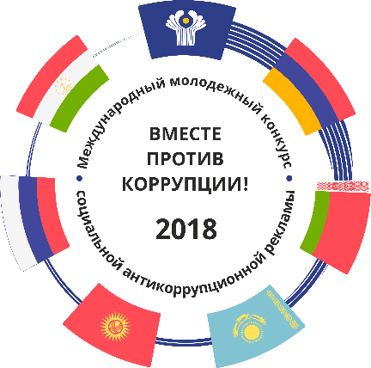
Демонстрируемый плакат является работой, поступившей в рамках Международного молодежного конкурса социальной антикоррупционной рекламы «Вместе против коррупции!», организованного Генеральной прокуратурой Российской Федерации.
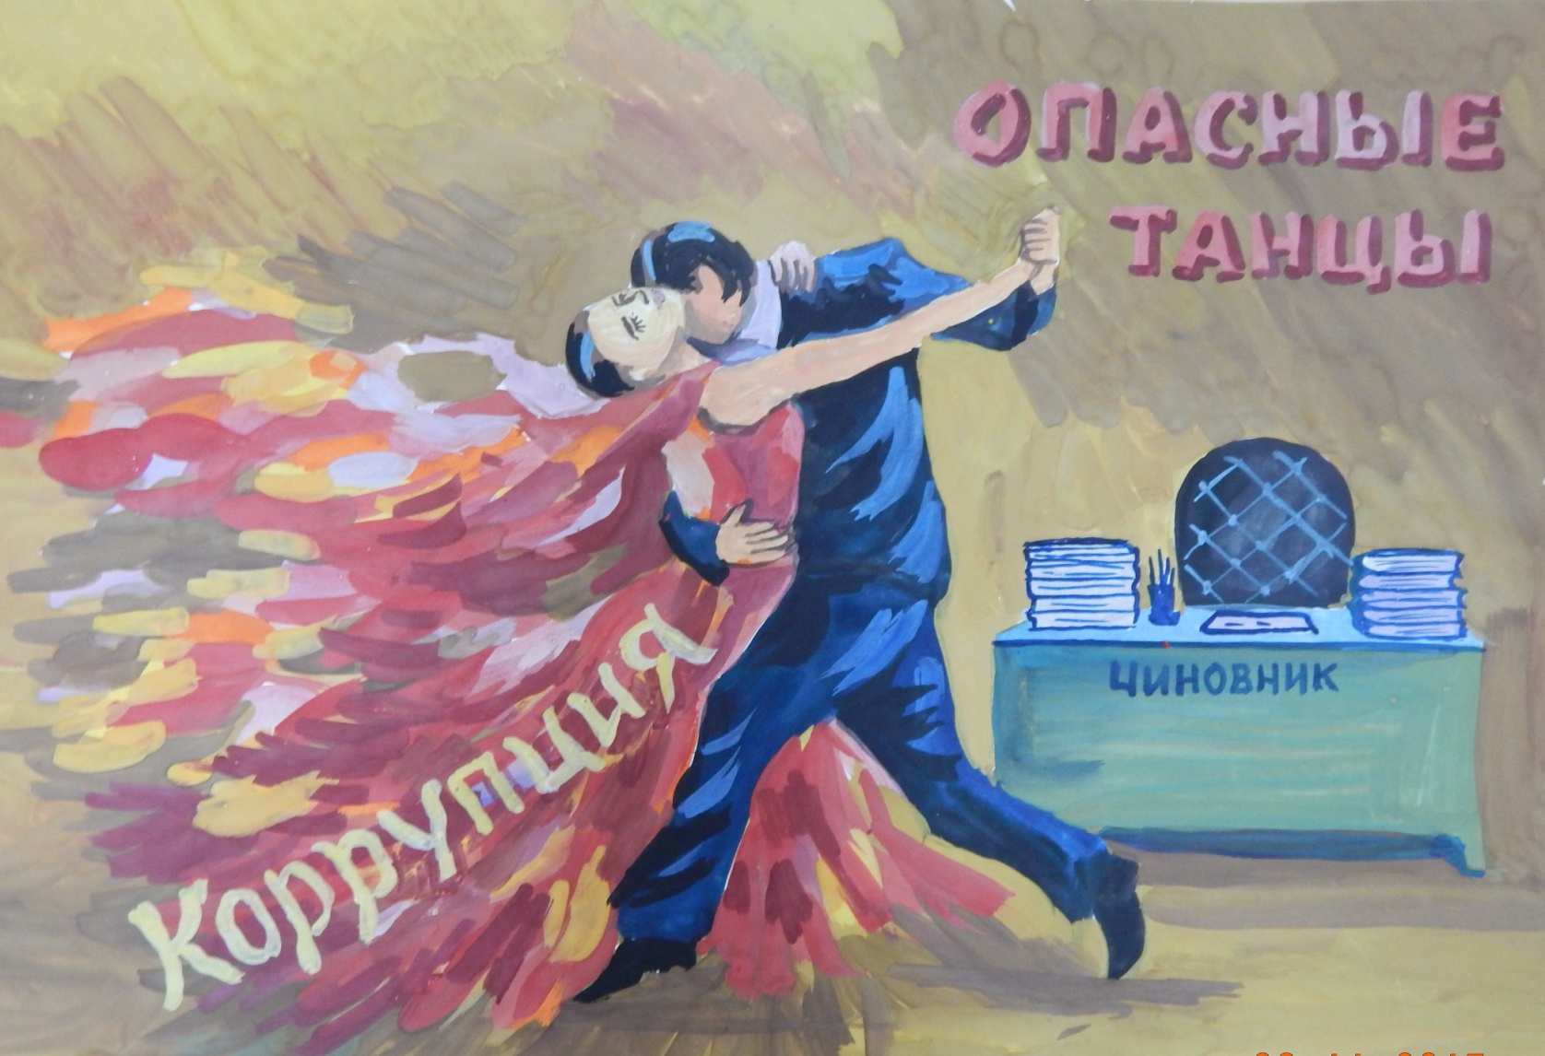
(Парфенова Марина, 30 лет, г. Чистополь)

